

Propiedad Intelectual

Universidad de Granada

Breve descripción

Introducción de cámaras, iluminación y materiales

Autor

Álvaro de la Flor Bonilla (alvdebon@correo.ugr.es) 15408846-L

Práctica 3

Entornos Virtuales

**Escuela Técnica Superior de Ingenierías Informática y de Telecomunicación**

**Máster Profesional en Ingeniería Informática**

**Curso 2020/2021**

# Resumen

El objetivo de este documento es aclarar alguna de las decisiones tomada para la realización de la tercera práctica.

ÍNDICE DEL PROYECTO

Resumen 1

1 Iluminación 4

1.1 WorldEnvironment 4

1.2 Omni light (Luz omnidireccional) 4

1.3 Spot light (luz focal) 4

1.4 Directional light (Luz direccional) 5

2 Animaciones 6

2.1 Animación de luces 6

2.2 Visualización de vestuario 6

2.3 Visualización de la sala running 7

3 Conclusiones 8

íNDICE DE Ilustraciones

Ilustración 1 – Muestras de las farolas exteriores 4

Ilustración 2 – Luz focal 5

Ilustración 3 – Animación de iluminación 6

Ilustración 4 – Cámara desde el interior del vestuario 6

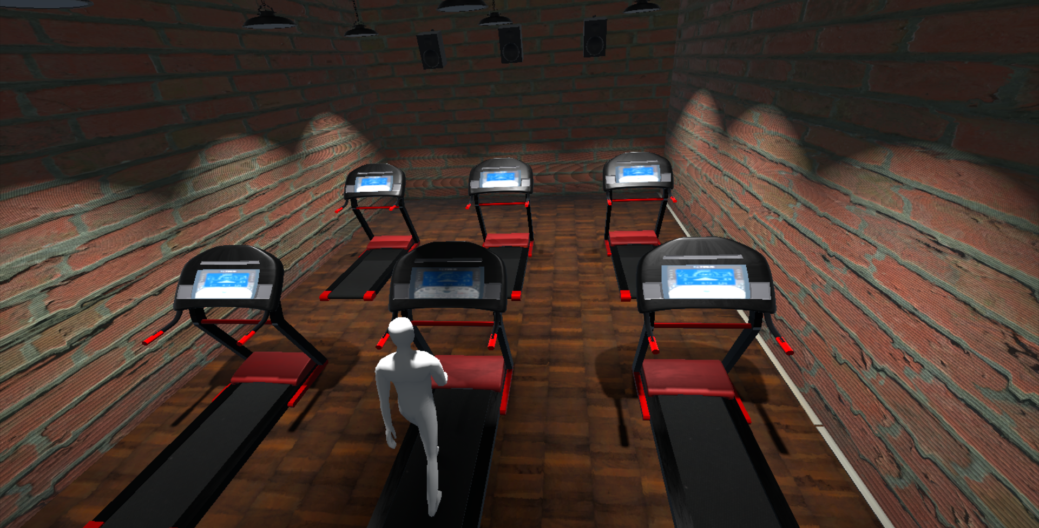Ilustración 5 – Cámara en el interior de la sala running 7

# Iluminación

En esta práctica hemos usado los siguientes tipos de iluminaciones.

## WorldEnvironment

No es una luz en sí, pero a través de este nodo se posibilita la creación del entorno a partir del que configuraremos nuestra luz ambiental. Hemos decidido utilizar tonalidades típicas de una noche iluminada por una Luna llena.

## Omni light (Luz omnidireccional)

Esta luz ha sido utilizada en las farolas exteriores, tal y como puede verse en la siguiente imagen.

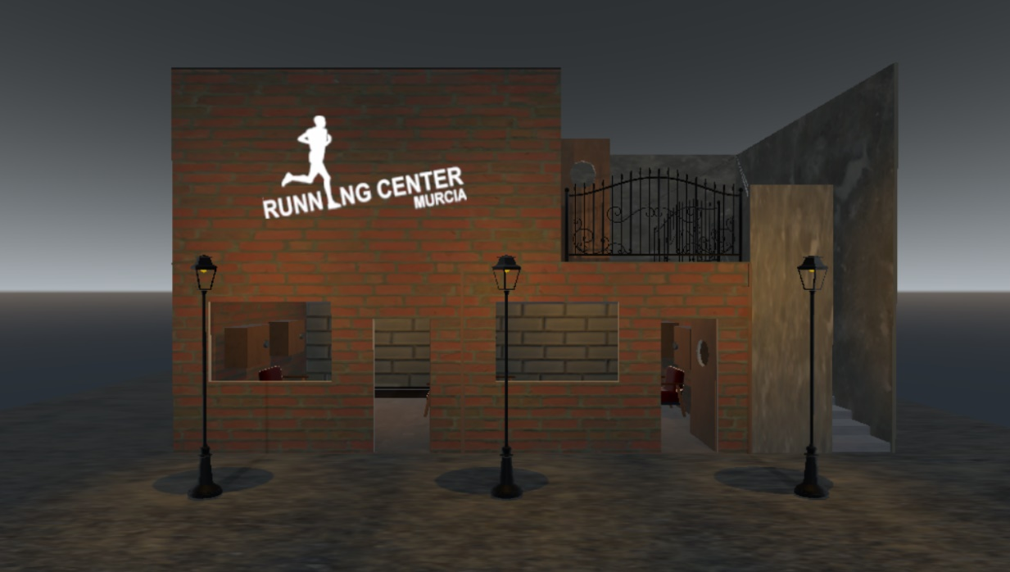

Ilustración – Muestras de las farolas exteriores

He decidido utilizar este tipo de luz ya que conceptualmente se adapta a la perfección a lo que intento hacer, un foco de luz que enfoca por completo en todos los sentidos y que además me permita originar sobras como la que se produce en la base del suelo y en el techo del edificio.

Además, para darle un efecto visual más realista he añadido un elemento esférico simulando la propia luz. A este elemento le he añadido la propiedad de transparencia, para impedir que no produzca ningún tipo de sombra.

También ha sido utilizada en el interior de los vestuarios, imitando la típica bombilla antigua colgada del techo.

## Spot light (luz focal)

En este caso he elegido este tipo de luz porque se ajusta completamente por la definición dada en el manual de práctica a lo que pretendo conseguir, la luz de un foco. En concreto, la hemos utilizado en el interior de la sala running (parte alta del edificio).

En este caso nos interesaba obtener una luz focal dirigida, que no emitiese luz hacia el lado contrario (ya que intentamos imitar la luz de una lámpara). Puede comprobar el resultado en la siguiente imagen.

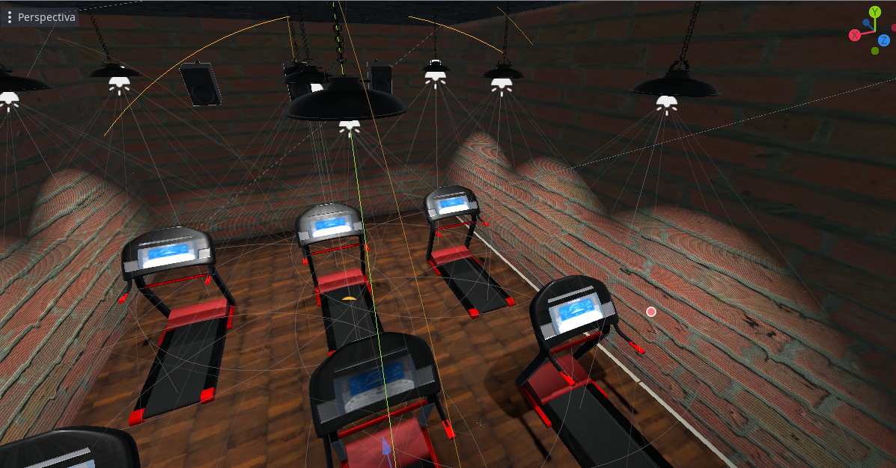

Ilustración – Luz focal

Como puede apreciarse lo que se ha intentado conseguir es imitar completamente el funcionamiento de la luz que emite una lampara en una zona de ejercicios, dejando las sombras que causa el coche de los rayos de luz con la lampara en sí.

## Directional light (Luz direccional)

Al igual que en el caso anterior, hemos utilizado esta luz para imitar el comportamiento de la Luna, ya que por definición en el tutorial de la práctica esta luz es perfecta para simular una fuente muy lejana (como la luna y el sol).

Le hemos asignado un tono muy tenue, ya que nos interesa darle prioridad a los efectos obtenidos por las farolas.

# Animaciones

He realizado tres animaciones distintas para esta práctica.

## Animación de luces

Si se pulsa la tecla *“L”* hemos diseñado una animación en la que se intenta reproducir el parpadeo de una bombilla que está a punto de romperse. Se apaga y se enciende con un toque de aumento máximo de luz respecto al de sus vecinas.

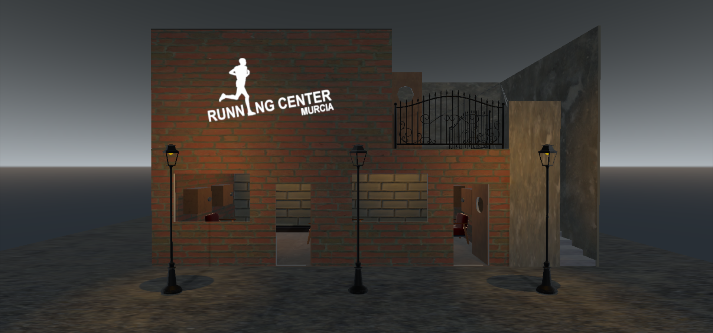

Ilustración – Animación de iluminación

Como puede verse también se ha tenido en cuenta la desaparición del origen de luz amarillo que puede apreciarse en las otras dos farolas.

## Visualización de vestuario

Si se pulsa la tecla *“C”* se procede a realizar una animación en la que la cámara viaja hasta el interior del vestuario. Cumplidos cuatro segundos regresa a su posición inicial.

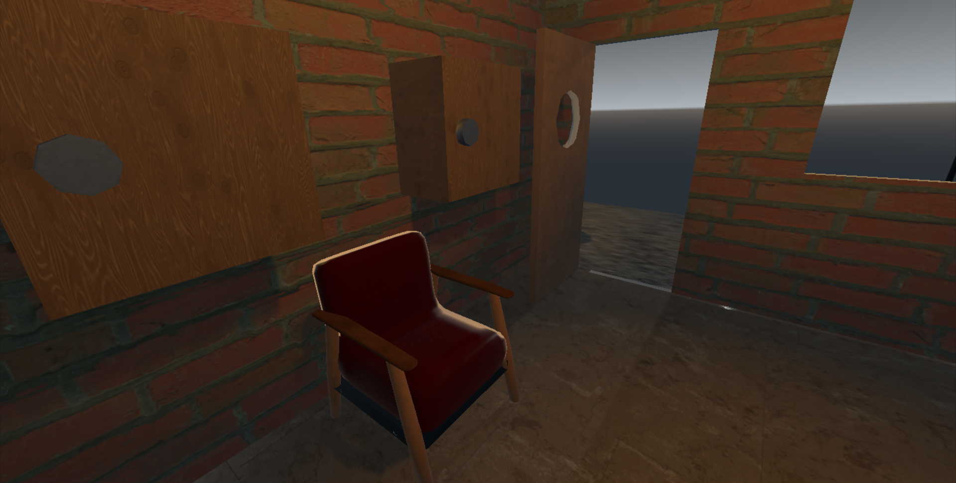

Ilustración – Cámara desde el interior del vestuario

## Visualización de la sala running

De igual forma que en el punto anterior, pero pulsando la tecla *“R”*, la cámara viaja hasta el interior de la sala running. Pasados cuatro segundos también regresa a su posición inicial.

Ilustración – Cámara en el interior de la sala running

# Conclusiones

Debido a las condiciones de la práctica anterior en la que no pude dedicarle todo el tiempo que quise, para esta práctica he intentado realizar un mayor esfuerzo y solventar los errores de la anterior.

No soy un experto en la materia, pero espero que se aprecie el esfuerzo y que el resultado obtenido se acerque al realismo tal y como se requiere en el enunciado, al menos ese ha sido el objetivo primordial.

En el caso de que existiera algún problema con la ejecución de la práctica, se envía en añadido una demo de la ejecución del script final con el nombre *“demo.mkv”*.